
a
Ana García
HABILIDADES
IDIOMAS
Español: Nativo
Inglés: Avanzado
Francés: Básico
INTERESES
Viajes
Lectura
Teatro y cine

Diseño de Proyectos
Gestión de Proyectos
Liderazgo de Equipos Control de Calidad

- Apoyo en la elaboración de planos y especificaciones técnicas para proyectos de construcción.
- Seguimiento de presupuestos y control de gastos en obras en ejecución.
- Inspección y control de calidad en obras de urbanización y edificación.
- Coordinación con contratistas y proveedores para garantizar el cumplimiento de los requisitos técnicos.

Grupo ICA | CDM, México

Ingeniera de Proyectos
FORMACIÓN
- Diseño y supervisión de proyectos de construcción de infraestructura vial.
- Coordinación de equipos de trabajo multidisciplinarios para asegurar el cumplimiento de los plazos.
INGENIERA CIVIL
Profesional con experiencia en diseño y gestión de proyectos de infraestructura.

+52 666 555 777 ana.garcia@mail.es
Linkedin/ana.grc
CDM - México

Ene. 20XX – Jul. 20XX
Ingeniería Civil
Maestría en Gestión de Proyectos de Infraestructura
Feb. 20XX – Dic. 20XX
Ene. 20XX – Jun. 20XX
Asistente de Ingeniería
Grupo Carso | CDM, México
Jun. 20XX – Sept. 20XX
Constructora Sánchez | CDM, México
Ingeniera Residente
Sept. 20XX – Actualmente
Aprendizaje de metodologías de gestión de proyectos.
Instituto Tecnológico | CDM, México
Universidad Autónoma de México | CDM, México
Especialización en Estructuras.
EXPERIENCIA PROFESIONAL

©AZURIUS – Modelos-de-curriculum.com
©AZURIUS – Modelos-de-curriculum.com


Estimado (a) Candidato (a),

Crea el currículum perfecto en 5 minutos con nuestro creador online: CVcrea.es
¡Encuentra todo tipo de plantillas y adáptalas a tu perfil profesional!
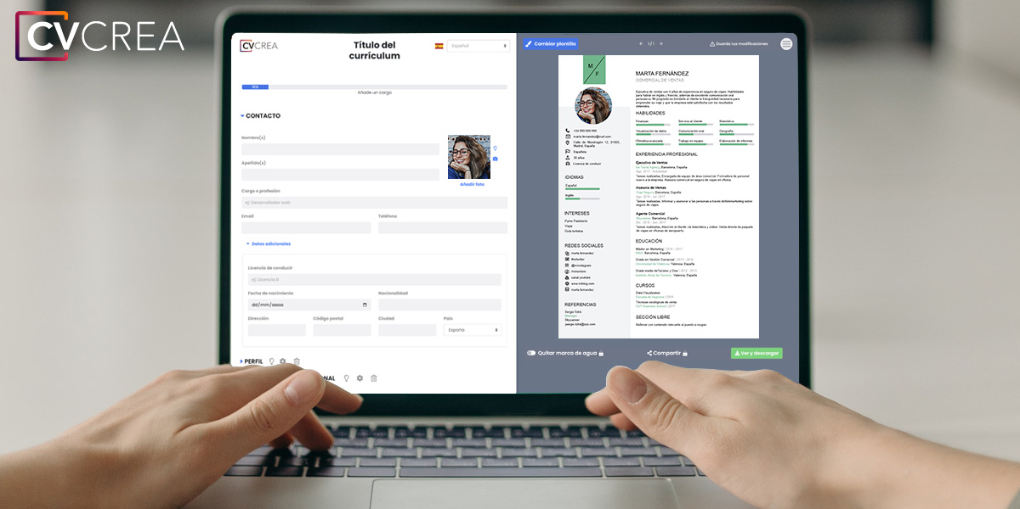
Crea tu Currículum y descárgalo online a través de CVcrea.es

Descubre también otros recursos que tenemos para conseguir el trabajo ideal:
- Cómo Hacer un Currículum
- Ejemplos de Carta de Presentación
- 10 Preguntas Frecuentes en una Entrevista de Trabajo
- Cómo Preparar una Entrevista de Trabajo
- Enviar el Currículum a Grandes Empresas

Cordialmente,

COPYRIGHT - POR FAVOR LEER ESTE MENSAJE
©Estos ejemplos de modelos de currículum gratuitos son propiedad de Azurius S.L. Puede descargarlos y modificarlos sin ningún problema, siempre y cuando sea para su uso personal.
No olvides quitar este aviso de copyright antes de modificar e imprimir tu CV.
www.modelos-de-curriculum.com

No se puede revender estos ejemplos ni sus derivados. No puedes ponerlos a disposición en otros sitios web sin nuestro consentimiento. Para cualquier pregunta relacionada, escríbenos a contacto@modelosdecurriculum.com
Descubre más plantillas de currículum en www.modelos-de-curriculum.com

